МІНІСТЕРСТВО ВНУТРІШНІХ СПРАВ УКРАЇНИ
ЛЬВІВСЬКИЙ ДЕРЖАВНИЙ УНІВЕРСИТЕТ ВНУТРІШНІХ СПРАВ
Навчально-науковий інститут управління, психології та безпеки

Кафедра інформаційних технологій

розроблення автоматизованої платформи для збору громадських скарг та повідомлень про злочини

Кваліфікаційна робота
здобувача вищої освіти
4 курсу денної форми навчання
Анна ДЕРЕНЧУК

Науковий керівник:
Михайло РИЛЬНІКОВ

Рецензент:
____________________________
вчене звання, науковий ступінь
____________________________
(Ім’я ПРІЗВИЩЕ рецензента)

Кваліфікаційна робота допущена до захисту
«___» _______________ 2025 р., протокол № ____

Завідувач кафедри інформаційних технологій
_________________Ігор ФЕДЧАК_
(підпис)

Львів
2025
СПИСОК УМОВНИХ СКОРОЧЕНЬ
ШІ штучний інтелект
СШІ системи штучного інтелекту
CNN згорткова нейронна мережа
VGG16 16-шарова CNN візуальної геометричної групи
СV комп’ютерний зір
OpenMP стандарт для паралельного програмування
PyOpenMP бібліотека Python, яка забезпечує інтеграцію з OpenMP
API інтерфейс програмування додатків
ResNet-34 глибока CNN для розпізнавання зображень
RNN рекурентні нейронні мережі
LSTM Long Short-Term Memory – довгокороткочасна пам’ять
CPU центральний процесор
GPU графічний процесор
CUDA уніфікована обчислювальна архітектура CUDA
DDP розподілений паралельний обчислювальний процес
GPGPU загальнопризначені обчислення на графічних процесорах
2хGPU два графічні процесори
Анотація

Деренчук А., Рильніков М. (керівник). Розроблення автоматизованої платформи для збору громадських скарг та повідомлень про злочини. Бакалаврська кваліфікаційна робота. – Львівський державний університет внутрішніх справ, Львів, 2025.
У цій роботі розроблено автоматизовану платформу для збору громадських скарг та повідомлень про злочини, яка інтегрує методи штучного інтелекту для аналізу відеоконтенту з камер спостереження, соціальних мереж та інших джерел. Платформа автоматично виявляє потенційно небезпечні ситуації, зокрема випадки насильства, що значно підвищує ефективність реагування правоохоронних органів та сприяє превентивним заходам для забезпечення безпеки громадян.
Для прискорення процесу аналізу відеоданих застосовано технології паралельного обчислення, зокрема PyOpenMP для роботи з процесором, CUDA для використання можливостей графічного процесора та PyTorch DDP для розподіленого навчання на кількох відеокартах. Це дозволяє оперативно обробляти великі обсяги відеоконтенту в режимі реального часу.
Експериментальна оцінка системи показала високу точність та швидкодію алгоритмів, що підтверджує ефективність запропонованого підходу. Розроблена платформа є важливим інструментом для моніторингу громадської безпеки та може бути впроваджена для покращення оперативного реагування на інциденти, пов'язані з насильством та іншими правопорушеннями.
Ключові слова: автоматизована платформа, громадські скарги, повідомлення про злочини, штучний інтелект, глибоке навчання, комп'ютерний зір, паралельне програмування, PyOpenMP, CUDA, PyTorch DDP, виявлення насильства, відеоаналіз, громадська безпека.
Abstract

Derenchuk А., Rylnikov M. (supervisor). Development of an automated platform for collecting public complaints and reports of crimes. Bachelor’s thesis. – Lviv State University of Internal Affairs, Lviv, 2025.
In this paper, an automated platform has been developed for collecting public complaints and crime reports, integrating artificial intelligence methods to analyze video content from surveillance cameras, social media, and other sources. The platform automatically detects potentially hazardous situations, including instances of violence, significantly enhancing the responsiveness of law enforcement agencies and supporting preventive measures to ensure public safety.
To accelerate the analysis of video data, parallel computing technologies have been employed, including PyOpenMP for CPU processing, CUDA for GPU utilization, and PyTorch DDP for distributed learning across multiple GPUs. These technologies enable efficient processing of large volumes of video content in real-time.
Experimental evaluations of the system have demonstrated high accuracy and speed of the algorithms, confirming the effectiveness of the proposed approach. The developed platform serves as a crucial tool for monitoring public safety and can be implemented to improve the operational response to incidents related to violence and other offenses.
Keywords: automated platform, public complaints, crime reports, artificial intelligence, deep learning, computer vision, parallel programming, PyOpenMP, CUDA, PyTorch DDP, violence detection, video analysis, public safety.
Зміст

Вступ 6
Розділ I. Стан проблемної області 9
1.1. Огляд існуючих аналогів автоматизованих систем виявлення злочинності 9
1.2. Аналіз літературних джерел 15
Розділ II. матеріали та методи 18
2.1. Використання згорткових нейронних мереж для задач класифікації 19
2.2. Запропонована архітектура кінцевої мережі 22
2.3. Оцінка обчислювальної складності запропонованого алгоритму 24
2.4. Використання технології OpenMP у паралельних обчисленнях PyTorch 26
2.5. Використання технології Compute Unified Device Architecture 28
2.6. Використання технології розподіленого навчання PyTorch DDP 30
2.7. Вхідні дані та їх обробка 31
Розділ III. Результати чисельних експериментів 34
3.1 Завантаження та попередня обробка вхідних даних 34
3.2. Покроковий опис паралельного алгоритму 35
3.3. Паралельне навчання на процесорі та відеокартах 36
3.4. Оцінка продуктивності моделі 38
Розділ IV. Обговорення отриманих результатів 41
4.1. Часові витрати послідовної та паралельної реалізації алгоритму на центральному процесорі 42
4.2. Часові витрати послідовної та паралельної реалізації алгоритму на графічному процесорі 44
43. Часові витрати послідовної та паралельної реалізації алгоритму на графічному процесорі 45
Висновки 48
Список використаних літературних джерел 50
Додатки 53

Вступ

У сучасному суспільстві автоматизація процесів управління громадською безпекою є одним із ключових завдань цифрової трансформації. Впровадження СШІ для моніторингу та аналізу інцидентів у міському середовищі є важливим напрямом розвитку автоматизованих платформ для збору громадських скарг і повідомлень про злочини. Однією з актуальних проблем, які потребують вирішення, є оперативне виявлення потенційно небезпечних ситуацій, зокрема випадків насильства у відеоматеріалах, отриманих із камер спостереження, соціальних мереж або громадських джерел.
ШІ, зокрема глибоке навчання та комп’ютерний зір, дозволяє створювати високоточні методи аналізу відеоконтенту для автоматичного виявлення насильства. Інтеграція таких методів у автоматизовану платформу збору громадських скарг дозволяє не лише підвищити ефективність реагування правоохоронних органів, а й сприяти превентивним заходам для забезпечення безпеки громадян. Використання методів паралельного обчислення для прискореного аналізу відео є ключовим аспектом забезпечення оперативності виявлення інцидентів у режимі реального часу.
Аналіз останніх досліджень і публікацій. Дослідженню проблем розроблення автоматизованої платформи для збору громадських скарг та повідомлень про злочини присвячено чимало публікацій українських та закордонних вчених. Прикладами можуть слугувати роботи: Mohammed M I Awad [1], Thaddeus L. Johnson, Natasha N. Johnson, Volkan Topalli, Denise McCurdy, Aislinn Wallace [2], Ganiron T.U., Chen J.S., Cruz R.D., & Pelacio J.G. [3], Carnaz, G., Beires Nogueira, V., Antunes, M., Ferreira, N. [4], Грень Р.Р. [5], Мороз О. Б., Бесага І. В. [6] та інших. Їх праці заклали основу для подальших досліджень у сфері автоматизації щодо виявлення злочиннсті та насильства.
Актуальність дослідження визначається зростаючою необхідністю у швидких та точних інструментах для виявлення інцидентів у громадських місцях та соціальних медіа. За даними дослідження [7], велика частка відеоконтенту містить потенційно небезпечні сцени, які можуть загрожувати громадській безпеці та етичним нормам. З огляду на щорічне збільшення кількості відеоданих, автоматизовані методи аналізу відеоконтенту стають критично важливими для своєчасного виявлення загроз та превентивного реагування.
Далі орієнтуючись на актуальність сформулюємо мету та завдання даної роботи.
Метою дослідження є розробка та оптимізація паралельного алгоритму для автоматизованого виявлення насильства у відеоряді, інтегрованого в платформу збору громадських скарг, із використанням технологій глибокого навчання та паралельного обчислення.
Завдання дослідження:
- Розробити ефективний алгоритм виявлення насильства у відеоряді, заснований на методах глибокого навчання.
- Використати технології паралельного програмування (PyOpenMP, CUDA, PyTorch DDP) для прискорення процесу тренування моделі.
- Провести експериментальну оцінку точності та швидкодії запропонованих методів на тестових наборах даних.
- Інтегрувати розроблений алгоритм у платформу автоматизованого збору громадських скарг.
- Провести аналіз ефективності впровадженої системи та визначити оптимальні параметри її роботи.
Об’єкт дослідження – Методи штучного інтелекту для автоматизованого виявлення насильства у відеоряді.
Предмет дослідження – Технології паралельного обчислення для прискорення аналізу відеоданих у задачах виявлення насильства.
Методи дослідження:
- Глибоке навчання: використання згорткових нейронних мереж для аналізу відео.
- Паралельне програмування: застосування PyOpenMP для CPU, CUDA для GPU та PyTorch DDP для багатопроцесорного навчання.
- Експериментальний аналіз: оцінка продуктивності та точності моделей за допомогою стандартних метрик класифікації.
- Інтеграція в систему: розробка програмного інтерфейсу для інтеграції алгоритму в автоматизовану платформу.
Запропонований підхід передбачає дослідження оптимальних стратегій розподілу обчислень між процесором і відеокартою, а також використання розподіленого навчання для підвищення ефективності тренування моделей. Впровадження PyTorch DDP для паралельного навчання на декількох відеокартах дозволило значно покращити швидкодію системи без втрати точності виявлення насильства, що відрізняє цю роботу від інших досліджень у цій галузі [8].
Розроблена система може бути використана для автоматизованого моделювання громадських скарг та аналізу злочинної активності, що робить її важливим інструментом у забезпеченні суспільної безпеки.
Структура роботи. Кваліфікаційна робота складається із вступу, чотирьох розділів, висновків, списку використаних джерел, додатку. Обсяг основного тексту роботи складає 52 сторінки, 25 рисунки, 12 таблиць, 1 додаток і 19 бібліографічних джерел. Загальний обсяг роботи – 60 сторінок.

Розділ 1

Стан проблемної області

1.1. Аналіз існуючих аналогів автоматизованих систем виявлення злочинності
Сучасні технології передавання інформації у сфері протидії злочинності мають реалізовуватися у структурних формах, представлених на рис. 1.1.
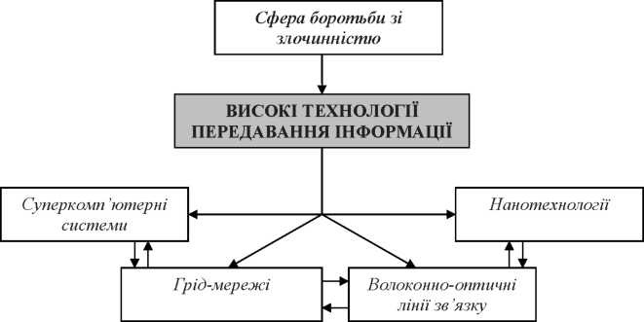
Рис. 1.1. Схема боротьби зі злочинністю
Отже, інформаційна політика є складовою частиною державної політики, тоді як політика у сфері боротьби зі злочинністю є елементом юридичної політики, що формується законодавчою владою України. Окрім терміна «політика у сфері боротьби зі злочинністю», можливе використання поняття «антикримінальна політика». Це особливо актуально в контексті розроблення автоматизованої платформи для збору громадських скарг і повідомлень про злочини.
Виявлення випадків насильства відіграє ключову роль у розробці автоматизованої системи збору скарг та моніторингу злочинності в правоохоронних органах. Така система повинна забезпечувати оперативний збір і аналіз даних, що дає змогу своєчасно реагувати на правопорушення. Виявлення повторюваних випадків насильства сприяє ідентифікації системних проблем і дозволяє оцінювати ефективність роботи правоохоронців. Надійний механізм реєстрації скарг підвищує рівень довіри громадян до системи правосуддя, створюючи умови для безперешкодного повідомлення про правопорушення. Використання алгоритмів штучного інтелекту сприяє автоматизованому виявленню ризиків і прихованих загроз. Впровадження таких технологій робить систему ефективним інструментом у боротьбі з насильством і злочинністю в правоохоронних структурах.
Аналіз існуючих аналогів дозволяє оцінити ефективність подібних автоматизованих систем збору скарг і моніторингу злочинності в правоохоронних органах. Багато країн використовують спеціалізовані платформи для прийому повідомлень про порушення, серед яких є як державні, так і незалежні ініціативи.
Деякі системи зосереджені на зборі анонімних звернень, що підвищує рівень довіри громадян, але водночас ускладнює перевірку достовірності інформації. Інші платформи використовують алгоритми штучного інтелекту для аналізу текстових даних і виявлення ключових ознак насильства чи зловживань, однак можуть мати обмеження у точності через мовні особливості та контекстні нюанси.
Існують системи, інтегровані з державними базами даних, що спрощує перевірку скарг та ідентифікацію підозрюваних, проте такі рішення можуть викликати занепокоєння щодо захисту персональних даних. Окремі платформи підтримують мультимедійні докази, дозволяючи прикріплювати фото, відео та аудіозаписи, що підвищує обґрунтованість скарг, але вимагає додаткових ресурсів для аналізу.
Вивчення переваг і недоліків аналогічних рішень допомагає визначити оптимальні підходи до розробки системи, орієнтованої на оперативність, достовірність і безпеку обробки звернень.
Системи на основі штучного інтелекту широко застосовуються у світі для аналізу злочинів, виявлення закономірностей і співставлення доказів (див. рис. 1.2). Вони здатні обробляти великі обсяги неструктурованих даних, зокрема текстові повідомлення, фото та відео, допомагаючи ідентифікувати підозрюваних і встановлювати зв’язки між подіями. Нейронні мережі навчаються на попередніх випадках, що дозволяє прогнозувати злочинні схеми та знаходити повторювані елементи у доказах. Ці технології мають потенціал для автоматизованої платформи збору громадських скарг, але також викликають питання щодо точності аналізу та захисту даних.
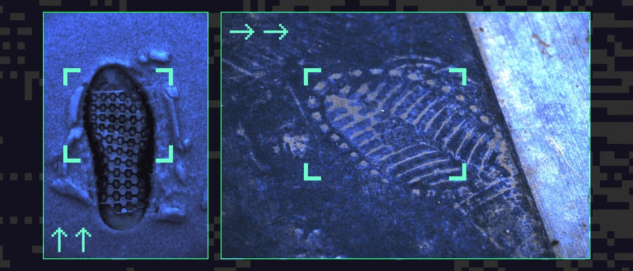
Рис. 1.2. Система для виявлення злочинів на основі аналізу доказів
Технології розпізнавання облич широко застосовуються в кримінальних розслідуваннях для ідентифікації підозрюваних. Вони здатні аналізувати великі обсяги фото- та відеоматеріалів, порівнюючи обличчя з базами даних із високою точністю. Сучасні системи також використовують аналіз ходи, рухів і поведінкових особливостей, що підвищує ефективність пошуку. Автоматизовані інструменти здатні працювати з прихованими ресурсами мережі та допомагають у превентивному виявленні потенційно небезпечних осіб. Приклад однієї з таких систем представлено на рис. 1.3.
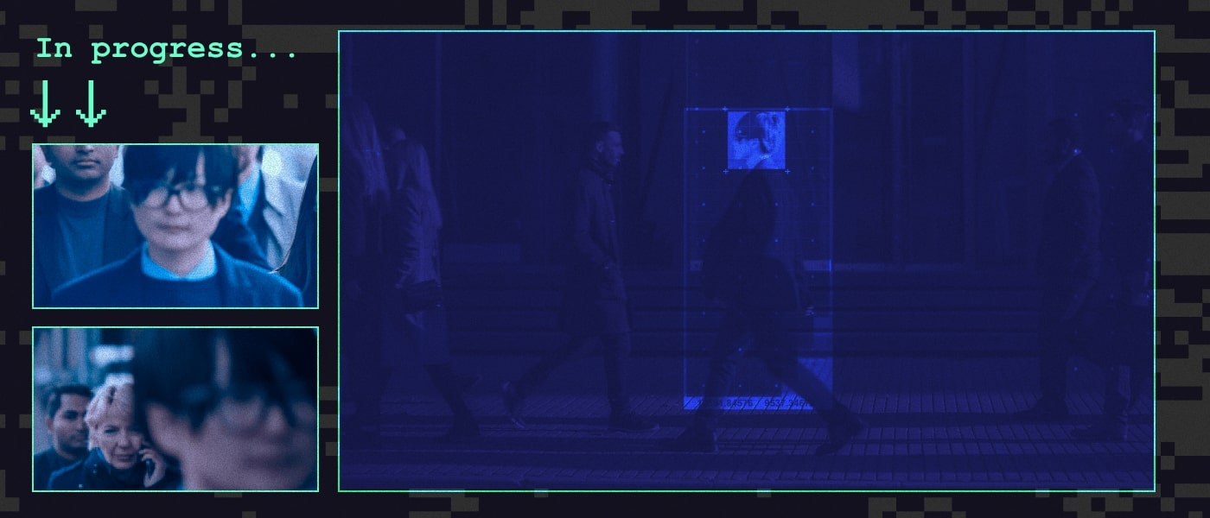
Рис. 1.3. Система пошуку злочинців на основі аналізу ходи, рухів і поведінкових особливостей людей
Штучний інтелект сприяє профілактиці злочинів і швидкому реагуванню на критичні події. Датчики та камери з розпізнаванням облич можуть оперативно фіксувати злочини та відстежувати підозрюваних у реальному часі (приклад такої системи наведено на рис. 1.4.). Водночас використання ШІ в правоохоронній діяльності пов’язане з ризиками упередженості алгоритмів та порушенням прав людини. Помилки систем розпізнавання вже спричиняли несправедливі арешти, що вказує на необхідність вдосконалення технологій та етичних підходів до їх застосування.

Рис. 1.4. Система розпізнаванням облич дляч оперативного фіксування злочинів та відстеження підозрюваних у реальному часі
Аналогами автоматизованих платформ для збору громадських скарг та повідомлень про злочини є традиційні охоронні системи, які використовуються для забезпечення безпеки в публічних місцях. Це включає в себе відеоспостереження, системи контролю доступу, датчики руху, тривожні системи та фізичну охорону. Однак, на відміну від цих класичних систем, автоматизовані платформи використовують інтеграцію новітніх технологій, таких як штучний інтелект, дрони, біометрія та бездротові технології, для більш оперативного збору та обробки даних від громадян, що дозволяє швидше реагувати на надзвичайні ситуації та покращує ефективність забезпечення безпеки.
Для систем збору скарг, зокрема щодо насильства або злочинів, відеоаналіз та автоматичне виявлення насильства мають таку важливість:
- Швидкість виявлення проблеми. Система, що автоматично аналізує відео, дозволяє оперативно виявляти випадки насильства, навіть якщо скарга ще не надійшла. Це дає можливість швидко реагувати та передавати інформацію правоохоронним органам або службам підтримки.
- Підтвердження фактів. Відео, що підтверджує події насильства, може допомогти в перевірці достовірності скарг. Це надає можливість для кращої перевірки та запобігання фальшивим або недостовірним скаргам, забезпечуючи надійність збору інформації.
- Прозорість та довіра. Автоматичний моніторинг відео може допомогти забезпечити прозорість у процесі збору скарг та відстеження дій. Це може сприяти підвищенню довіри громадян до системи збору скарг, оскільки вони бачать, що система ефективно реагує на події і забезпечує справедливість.
- Превентивний ефект. Збір скарг за допомогою відеоаналізу може мати також профілактичний ефект, оскільки користувачі знають, що в разі події насильства чи іншого правопорушення, інцидент може бути зафіксований і негайно оброблений. Це стимулює громадян швидше реагувати на проблеми та повідомляти про них.
- Інтеграція з іншими системами. Відеоаналіз може бути інтегрований з іншими платформами збору скарг для автоматичної категоризації та пріоритизації випадків. Наприклад, якщо система виявляє насильство, вона може автоматично передавати скаргу відповідним органам або розпочинати необхідні процеси, такі як направлення до відповідних служб.
- Покращення аналізу тенденційю. Збір та аналіз скарг разом з автоматичним відеоаналізом дозволяє виявляти повторювані тенденції чи точки, де насильство відбувається найчастіше. Це допомагає органам місцевої влади або організаціям краще планувати превентивні заходи та втручання.
Загалом, впровадження таких систем (див. рис. 1.5) у платформу збору скарг дозволяє підвищити ефективність, точність та швидкість обробки звернень, а також забезпечує більш надійне і справедливе реагування на скарги про насильство та інші правопорушення.

Рис. 1.5. Система для виявлення насильства з відеоряду

1.2. Аналіз літературних джерел
Існує декілька методів виявлення насильства у відеопотоці. До них належать:
• Аналіз тексту. Цей метод шукає ключові слова та фрази, які пов'язані з насильством, у субтитрах або описі відео.
• Аналіз зображень. Цей метод використовує алгоритми комп'ютерного зору для виявлення сцен насильства на основі візуальних характеристик, таких як рух, колір та текстура.
• Аналіз аудіо. Цей метод використовує алгоритми машинного навчання для аналізу звуку у відео та виявлення звуків, які можуть бути пов'язані з насильством, таких як крики, постріли та вибухи [9].
У статті [10] представлено ряд недоліків, що мають ці методи. Аналіз тексту може бути неефективним, якщо відео не має субтитрів або опису, або якщо мова відео не підтримується. Аналіз зображень може бути складним через різноманітність способів зображення насильства у відео. Аналіз аудіо може бути неточним через шум та інші фонові звуки.
Запропонований підхід використовує паралельні алгоритми машинного навчання на основі CNN для пришвидшення процесу тренування та виявлення насильства у відеопотоці. Цей підхід має ряд переваг, що проаналізували автори статті [11]:
• Висока точність. CNN показали високу точність у розпізнаванні об'єктів та дій на зображеннях та відео.
• Швидкість. Використання паралельних алгоритмів може значно прискорити процес тренування та виявлення насильства.
• Масштабованість. Цей підхід може бути масштабований для роботи з великими обсягами відеоданих.
Існуючі дослідження з виявлення насильства у відеопотоці на основі ШІ мають ряд недоліків:
• Недостатня швидкість. Багато існуючих методів є занадто повільними для обробки великих обсягів відеоданих, наприклад у статті [12]. Остання описує глибоке навчання, яке є галуззю штучного інтелекту і використовує кілька шарів взаємопов'язаних одиниць (нейронів) для вивчення складних патернів і репрезентацій безпосередньо з необроблених вхідних даних. Завдяки цій здатності до навчання, глибоке навчання стало потужним інструментом для вирішення складних проблем і є основним рушієм багатьох інноваційних технологій. Побудова моделі глибокого навчання є складним завданням через складність алгоритмів і динамічний характер реальних проблем. Хоча кілька досліджень розглядали концепції та застосування глибокого навчання, вони в основному фокусувалися на типах моделей глибокого навчання та архітектурах згорткових нейронних мереж, надаючи обмежене охоплення сучасних моделей глибокого навчання та їх застосувань для вирішення складних проблем у різних сферах. Тому це дослідження має на меті всебічно оглянути сучасні моделі глибокого навчання в комп'ютерному зорі, обробці природних мов, аналізі часових рядів та проникаючих обчисленнях. У статті підкреслюються ключові характеристики моделей і їх ефективність у вирішенні проблем у кожній з цих галузей. Також подано основи глибокого навчання, різні типи моделей глибокого навчання та відомі архітектури згорткових нейронних мереж. В кінці розглядаються проблеми та майбутні напрями досліджень у галузі глибокого навчання для надання ширшої перспективи для майбутніх дослідників.
• Недостатня масштабованість. Багато існуючих методів не можуть бути масштабовані для роботи з великими обсягами відеоданих, як у [13]. У статті розглядається новий метод для розпізнавання об'єктів у відеопотоках, який базується на CNN та орієнтаційному об'єднанні. Проблеми точності, особливо при зміні освітлення, вирішуються за допомогою бі-динамічної емпіричної декомпозиції, що дозволяє розділити відеокадр на внутрішні функції моди (IMFs). Потім ці функції піддаються трансформації Рейза для отримання моногенічних компонентів об'єкта, які використовуються для навчання CNN. Завдяки стратегії об'єднання орієнтаційних компонентів досягається підвищення точності розпізнавання до 97%, що значно перевищує результати традиційних моделей, таких як AlexNet, LeNet та SE-ResNeXt. Методи також оцінюються за масштабованістю, зокрема щодо кількості та розміру відеопотоків, з помітними покращеннями в порівнянні з іншими підходами
• Недостатня точність. Деякі існуючі методи мають невисоку точність виявлення насильства, прикладом є стаття [14]. Фізичне насильство є серйозною та поширеною проблемою в суспільстві. Дослідження показують, що в 2015 році хоча б 50% дітей, які живуть в Азії, Африці та Північній Америці, стали жертвами насильства. Виявлення насильства в реальному часі, підтримуване штучним інтелектом, є ефективним рішенням, яке може врятувати життя, зменшуючи потребу в постійному людському нагляді. Зростає занепокоєння щодо розвитку надійного штучного інтелекту, що відображається в звітах організацій Європейського Союзу. Вивчено 63 статті, опубліковані між червнем 2020 та червнем 2023 років, зібрано дані про 21 проблему виявлення насильства, 28 наборів даних з фізичної агресії та 13 методів оцінки. Також продемонстровано оптимальні результати алгоритмів на основі згорткових нейронних мереж. Однак надійність алгоритмів для виявлення насильства залишається обмеженою, незважаючи на доступність потужних та зрозумілих алгоритмів.
Загалом, запропонований у цій роботі підхід вирішує ці недоліки за допомогою використання паралельних алгоритмів машинного навчання та CNN. Цей підхід може значно прискорити процес тренування та виявлення насильства, а також підвищити точність виявлення.

Розділ 2

матеріали та методи

2.1. Використання згорткових нейронних мереж для задач класифікації
ResNet-34 – це глибока CNN, розроблена для розпізнавання зображень. Її вперше представили у 2015 році Каймін Хе, Ян Сунь, Цянь Цюе, Юйде Цзян, Хункай Вей та Цзян Ю. Завдяки поєднанню простоти, ефективності та високої точності, ResNet-34 стала однією з найпопулярніших архітектур CNN для комп’ютерного зору (див. рис. 2.1).
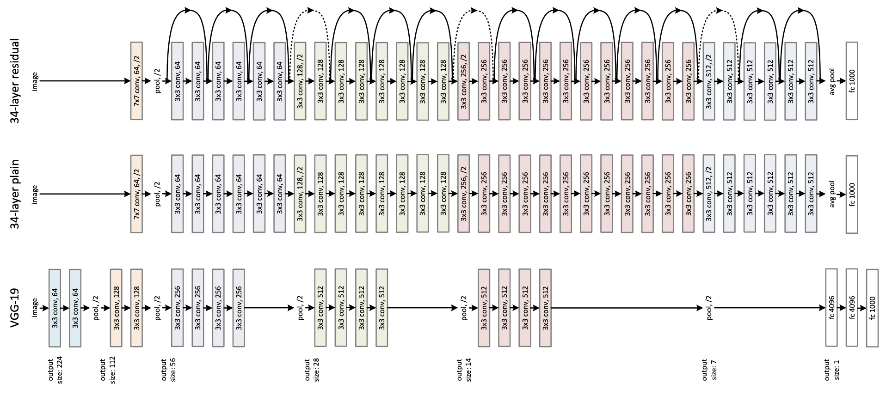
Рисунок 2.1. Архітектура ResNet-34 моделі [15]
Архітектура ResNet-34 включає 34 згорткові шари, організовані у залишкові блоки. Основна особливість цих блоків полягає у використанні прямого з’єднання між входом і виходом, що дає змогу мережі навчатися значно глибше, ніж традиційні згорткові нейронні мережі. Такий підхід сприяє ефективнішому передаванню інформації через блоки, спрощуючи процес навчання складних функцій.
ResNet-34 попередньо навчена на наборі даних ImageNet, що містить 1,5 мільйона зображень, розподілених між 1000 класами. Завдяки цьому вона є потужним інструментом для різних завдань розпізнавання зображень, зокрема класифікації, виявлення об’єктів і сегментації.
Переваги ResNet-34:
- Простота архітектури, це означає зрозуміла структура, яка спрощує реалізацію.
- Обчислювальна ефективність, тобто може бути навчена навіть на відносно невеликих наборах даних.
- Висока точність, демонструє конкурентоспроможні результати у задачах комп’ютерного зору.
Недоліки ResNet-34:
- Великий розмір моделі, що може бути складною для використання на пристроях з обмеженими ресурсами.
- Високі вимоги до пам’яті, а саме значне споживання пам’яті може обмежувати її застосування на деяких системах.
- Чутливість до гіперпараметрів, що означає що ефективність навчання залежить від налаштувань, таких як швидкість навчання та розмір пакету.
У цілому, ResNet-34 є потужною та універсальною згортковою нейронною мережею, що широко використовується для завдань розпізнавання зображень. Її поєднання простоти, ефективності та високої точності робить її популярним вибором серед дослідників і розробників.
RNN – клас нейронних мереж, призначений для роботи з послідовними даними, зокрема текстом, мовленням, аудіо та відео. На відміну від класичних нейромереж, RNN опрацьовують інформацію послідовно, зберігаючи контекст попередніх елементів. Це дозволяє їм ефективно використовувати залежності між елементами послідовності, що є критично важливим для таких задач, як машинний переклад, розпізнавання мовлення та прогнозування часових рядів.
LSTM є одним із типів RNN, створеним для подолання проблеми зникаючого градієнта. Це явище виникає при навчанні традиційних RNN на довгих послідовностях, коли градієнт, необхідний для оновлення ваг, поступово зменшується, що ускладнює навчання мережі на віддалених залежностях.
LSTM-мережі вирішують цю проблему завдяки трьом основним механізмам:
- Вхідні ворота – регулюють, які нові дані слід додати до стану осередку.
- Забуті ворота – визначають, яка інформація з попередніх станів буде видалена.
- Вихідні ворота – контролюють, яка частина інформації передається на наступний крок.
Завдяки цим механізмам LSTM здатні зберігати довготривалі залежності, що робить їх надзвичайно ефективними для роботи з послідовними даними. Вони широко застосовуються в таких сферах, як автоматичний переклад, розпізнавання мовлення, аналіз часових рядів та інші завдання, що вимагають врахування контексту впродовж тривалих інтервалів.
Повнозв’язний шар – це шар нейронної мережі, у якому кожен нейрон з’єднаний з усіма нейронами попереднього шару, застосовуючи лінійну трансформацію вхідного вектора за допомогою матриці ваг. Завдяки такій структурі кожен елемент вхідного вектора впливає на всі елементи вихідного вектора (див. рис. 2.2). Після цієї операції отриманий вихідний вектор проходить через функцію активації, що додає нелінійність у процес обчислень.
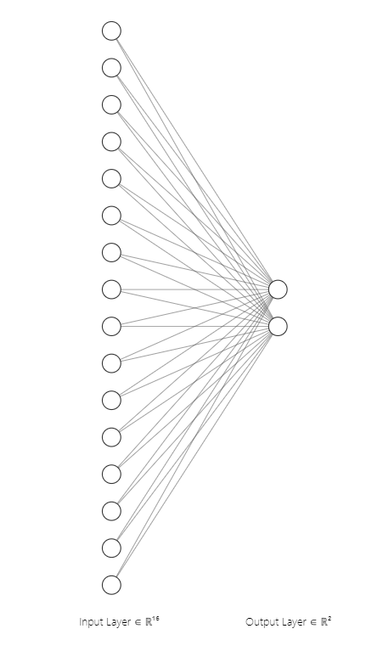
Рис. 2.2 Повноз’єднаний шар 16 до 2

2.2. Запропонована архітектура кінцевої мережі
Модель поєднує згорткову нейронну мережу (CNN) та рекурентну нейронну мережу (RNN), зокрема LSTM, для ефективної обробки послідовностей зображень. Її структура складається з таких компонентів:
- Згорткова нейронна мережа (CNN)
Використовується модель ResNet-34, оптимізована для класифікації зображень. Передбачено, що вона має попередньо натреновані ваги (pretrained=True).
Останній повнозв’язний шар замінюється на шар з активаційною функцією Identity, що дозволяє отримувати вихідні ознаки без додаткової обробки.
- Рекурентна нейронна мережа (RNN)
Використовується LSTM (Long Short-Term Memory), яка забезпечує збереження інформації про часові залежності у послідовності (див. рис. 2.3).
Вхідний розмір LSTM встановлено на 512, а прихований — 64.
- Повнозв’язний шар (Fully Connected Layer)
Вихід LSTM передається через повнозв’язний шар, розмір якого відповідає кількості класів, що класифікуються.
Для фінального прогнозування використовується лінійна функція активації.
- Поєднання компонентів
- Вхідні дані мають форму (batch_size, sequence_length, channels, height, width), де batch_size — розмір партії, sequence_length — кількість кадрів у послідовності, а channels, height, width — параметри кожного кадру.
- Перед подачею в ResNet-34 кадри перетворюються у форму (batch_size * sequence_length, channels, height, width), щоб модель обробляла їх як окремі зображення.
- Вихід ResNet-34 має розмір (batch_size, sequence_length, features), де features — кількість ознак після згорткових шарів.
- Ці ознаки передаються в LSTM, яка враховує часовий контекст.
- Вихід LSTM має форму (batch_size, sequence_length, hidden_size), проте використовується лише останній часовий крок.
- Отримані дані проходять через повнозв’язний шар для визначення класу кожної послідовності.
- Модель VGG16 складається з 16 шарів, які мають налаштовані ваги (trainable layers). Ці шари включають 13 згорткових шарів (convolutional layers), 3 повнозв'язаних шари (fully connected layers) та 5 шарів підвибірки (max pooling layers).
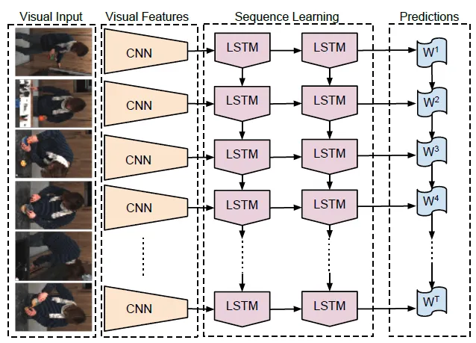
Рис. 2.3 Схематична архітектура мережі [16]
Таким чином, мережа має згортково-рекурентну архітектуру, у якій згорткова складова виконує витягування ознак із кадрів, а рекурентна – обробляє ці ознаки з урахуванням їхньої часової послідовності.

2.3. Оцінка обчислювальної складності запропонованого алгоритму
Обчислювальна складність буде складатися із 3 частин: обчислення ResNet, обчислення LSTM та обчислення Fully Connected Layer.
Для ResNet-34: O(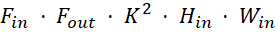) для кожного згорткового шару, де F означає к-сть фільтрів (на вхід і вихід), H та W розміри вхідного зображення. Оскільки ResNet-34 має декілька згорткових шарів з різними фільтрами та вхідними даними, загальна складність рахується як сума по кожному із шарів. Тобто, , де n – кількість шарів, у нашому випадку 34.
Для LSTM: O(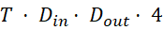) на часовий крок, де T це розмір послідовності (16 в нашому випадку), 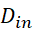 розмір вхідного блоку (512 в нашому випадку) та 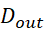 це розмір виходу (64).
Для Fully Connected Layer: O(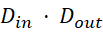) для множення матриць, де – це 64 (вивід з LSTM) та це кількість класів.
Отже, загальна складність для обробки 1 відео:
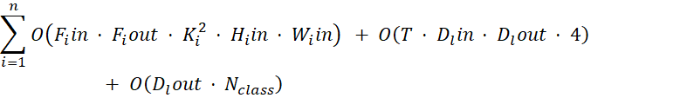
А для N відео:
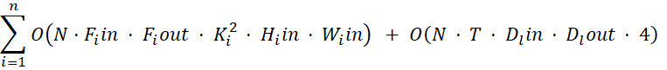
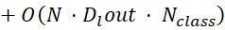
При використанні CPU для розпаралелення, часова складність зменшується пропорційно кількості задіяних фізичних потоків, а отже, кількість операцій на потік зменшується відповідно (N = N/THREADS).
У випадку розпаралелення на GPU, часова складність залежить від кількості CUDA-ядер та їх швидкості. Отже, чим більше CUDA-ядер і швидше вони працюють, тим ефективніше зменшується час виконання (N = N/GRID_SIZE).
Застосування PyTorch DDP для розпаралелення на GPU додатково розподіляє дані між різними вузлами з відеопроцесорами, що зменшує часову складність пропорційно кількості CUDA-ядер та кількості вузлів (N = N/(GRID_SIZE * N_DEVICES)).
Знайдемо формули прискорення S та ефективності E:
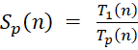 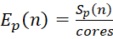, де 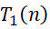 – часова складність послідовного виконання алгоритму; 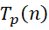 – часова складність паралельного виконання алгоритму для p потоків; 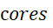 – кількість ядер.

2.4. Використання технології OpenMP у паралельних обчисленнях PyTorch
OpenMP – це API, призначене для багатоплатформного програмування багатопроцесорних обчислень у середовищах із спільною пам’яттю для мов C, C++ та Fortran. Його основне завдання – забезпечення гнучкого та зручного механізму для реалізації паралельного виконання програмного коду. Це досягається за допомогою директив компілятора, бібліотечних процедур часу виконання та змінних середовища, що дають змогу розробникам визначати паралельні ділянки коду, механізми розподілу даних та параметри виконання.
У межах PyTorch OpenMP застосовується для розпаралелювання обчислювальних операцій, зокрема тих, що пов’язані з ресурсомісткими тензорними операціями на процесорах. PyTorch автоматично активує OpenMP для прискорення виконання матричних множень, поелементних обчислень та інших операцій із тензорами, якщо виявляє, що вони можуть виграти від паралельного оброблення. За замовчуванням бібліотека намагається використовувати всі доступні процесорні ядра, проте рівень паралелізму можна контролювати через змінні середовища або програмні директиви OpenMP.
Основні механізми використання OpenMP у PyTorch:
- Визначення кількості потоків.
Перед імпортом PyTorch можна задати змінну середовища OMP_NUM_THREADS, що обмежує максимальну кількість потоків для OpenMP. Наприклад, встановлення OMP_NUM_THREADS=16 дозволяє PyTorch задіяти до 16 потоків для обчислень.
- Розпаралелювання операцій.
OpenMP автоматично керує розподілом обчислювальних завдань між потоками. Це стосується операцій із тензорами, матричних множень та інших високонавантажених обчислень, при цьому програмістові не потрібно вручну визначати директиви компілятора.
- Паралельне навчання моделі.
Під час тренування нейронних мереж PyTorch використовує OpenMP для прискорення обчислень, розподіляючи навантаження між ядрами процесора. Це сприяє оптимізації процесів, таких як обчислення градієнтів і оновлення параметрів моделі.
- Розпаралелювання циклів.
OpenMP дозволяє ефективно розпаралелювати цикли, що обробляють великі обсяги даних. Зокрема, це стосується операцій із тензорами, коли кожен елемент обробляється незалежно.
- Синхронізація потоків.
PyTorch автоматично керує синхронізацією під час виконання паралельних обчислень, забезпечуючи узгодженість даних і запобігаючи конфліктам потоків.
- Перехід до послідовного виконання:
Після завершення паралельних обчислень виконання коду повертається до звичайного (послідовного) режиму. PyTorch контролює передачу результатів від паралельних операцій до основного потоку виконання.
- Звільнення ресурсів:
Після завершення тренування або обробки даних OpenMP вивільняє використані обчислювальні ресурси, якщо вони були залучені під час виконання.
Завдяки інтеграції OpenMP, PyTorch досягає значного прискорення обчислень на процесорах, що робить його ефективним інструментом для роботи з великими масивами даних та нейронними мережами.

2.5 Використання технології Compute Unified Device Architecture
CUDA – це платформа для паралельних обчислень та модель програмування, розроблена компанією NVIDIA з метою прискорення обчислювальних задач на графічних процесорах (GPU). PyTorch, одна з найбільш популярних платформ для машинного навчання, використовує CUDA для значного покращення продуктивності в процесах навчання та прогнозування глибоких нейронних мереж.
Переваги використання CUDA:
- Значне підвищення продуктивності. CUDA здатна значно пришвидшити виконання задач машинного навчання порівняно з обчисленнями, що виконуються тільки на CPU. Це зумовлено тим, що GPU мають тисячі паралельних ядер, що дозволяють одночасно обробляти велику кількість обчислень, тоді як CPU зазвичай мають лише кілька ядер.
- Ефективне управління пам'яттю. CUDA надає спеціалізовану пам'ять для обчислень на GPU, окремо від пам'яті CPU. Це дозволяє уникнути обмежень, пов'язаних із нестачею пам'яті, особливо під час роботи з великими наборами даних або складними моделями.
Використання CUDA в PyTorch:
- Перевірка наявності CUDA. PyTorch спочатку перевіряє наявність сумісного GPU NVIDIA на системі. Якщо такий GPU виявлено, змінна device встановлюється в torch.device("cuda"), що означає використання GPU для обчислень.
- Передача даних на GPU. Тензори (багатовимірні масиви даних) для навчання та тестування переносяться в пам'ять GPU за допомогою методу .to(device).
- Операції на GPU. Параметри моделі та сама модель, а також обчислення втрат, зворотне поширення та оновлення параметрів, виконуються безпосередньо на GPU.
Покроковий паралельний алгоритм:
- Перенесення на CUDA. Модель та дані переносяться на GPU для подальших обчислень.
- Розподіл обчислень на блоки та потоки. CUDA використовує концепцію потоків (threads) та блоків (blocks) для паралельного виконання. Блоки складаються з груп потоків, кожен з яких виконує однаковий код з різними наборами даних. Потоки розподіляються між блоками, які виконуються на різних мультипроцесорах GPU. Потоки в межах одного блоку можуть взаємодіяти і використовувати спільну пам'ять.
- Обчислення на GPU. Обчислення (наприклад, вирахування результатів на виході з шарів мережі) виконуються паралельно на GPU. Кожен потік обробляє свою частину обчислень, що дає змогу максимально використовувати ресурси GPU.
- Оптимізація пам'яті та обмін даними. CUDA надає різні типи пам'яті, такі як глобальна, локальна та спільна, для ефективного управління даними під час паралельних обчислень. Важливо управляти копіюванням даних між CPU та GPU пам'яттю для мінімізації затримок через великі обсяги даних.
- Ітерації навчання. Процес навчання повторюється кілька разів протягом етапів (епох), де кожна етап складається з кількох ітерацій, що обробляють визначену кількість пакетів даних.

2.6 Використання технології розподіленого навчання PyTorch DDP
PyTorch Distributed Data Parallel (DDP) – це технологія розподіленого навчання, яка дає змогу тренувати моделі глибокого навчання на кількох графічних процесорах або навіть на кількох обчислювальних вузлах. Вона оптимізована для масштабування навчання на більших наборах даних і складніших моделях.
Основний принцип DDP полягає в поділі пакета даних на менші частини, які розподіляються між доступними пристроями. Далі кожен пристрій виконує прямий і зворотний прохід незалежно. Після обчислення градієнтів на кожному пристрої вони синхронізуються між пристроями і використовуються для оновлення параметрів моделі. Це дозволяє досягти високого рівня паралелізму як на етапі обчислень, так і під час передачі даних.
Кожен пристрій містить копію моделі, і кожна копія обробляє свою частину пакету даних. Після обчислення прямих і зворотних проходів градієнти синхронізуються між усіма пристроями і використовуються для оновлення параметрів моделі. Такий підхід є особливо ефективним, коли розмір моделі або даних перевищує можливості пам'яті одного GPU.
Покроковий алгоритм:
- Ініціалізація процесів. Кожен процес ініціалізується окремо на різних пристроях або вузлах. Кожен процес отримує унікальний ідентифікатор, відомий як ранг, та загальну кількість процесів.
- Ініціалізація з'єднання між процесами. Кожен процес обмінюється інформацією про свій ранг та загальну кількість процесів через dist.init_process_group. Це дозволяє процесам знаходити один одного та обмінюватися даними під час навчання.
- Створення моделі та оптимізатора. Кожен процес створює власну копію моделі. Копії моделі синхронізуються під час навчання для обміну градієнтами та оновлення параметрів.
- Розподілення даних. Дані розподіляються між процесами за допомогою розподіленого навчального семплера, що забезпечує кожен процес унікальним підмножиною даних.
- Тренування моделі. Кожен процес отримує свою частину даних, обчислює відповідні градієнти та втрати для цих даних. Потім градієнти обмінюються між процесами для синхронізації параметрів моделі. Кожен процес оновлює свої локальні параметри моделі з використанням своїх градієнтів.
- Збір та агрегація градієнтів. Після обчислення локальних градієнтів вони обмінюються між процесами. Потім ці градієнти агрегуються шляхом середнього значення, щоб отримати загальний градієнт для оновлення параметрів моделі.
- Оновлення параметрів моделі. Оновлені градієнти використовуються для оновлення параметрів моделі на кожному процесі. Цей процес повторюється протягом кількох етапів (епох), поки модель не досягне бажаного результату.

2.7 Вхідні дані та їх обробка
Набір даних Real Life Violence Situations [17] містить 2000 відеофрагментів, поділених на дві категорії: насильство (1000) та ненасильство (1000). Відео із категорії насильства зафіксовані у реальних умовах, здебільшого на вулицях, і демонструють фізичні сутички в різних обставинах. Відео ненасильницької категорії містять сцени повсякденного життя, які не пов’язані з агресією.

Формат даних:
- Відеофайли представлені у форматі MP4.
- Кожен відеофайл супроводжується текстовим файлом із відповідною міткою класу (насильство або ненасильство).
Потенційні сфери застосування:
- Розробка алгоритмів машинного навчання для автоматичного виявлення насильства у відеоматеріалах.
- Аналіз поведінки людей у контексті насильницьких і ненасильницьких ситуацій.
- Використання у системах відеоспостереження для своєчасного виявлення потенційно небезпечних подій.
Обмеження:
- Обсяг набору (2000 відеофрагментів) може бути недостатнім для навчання деяких глибоких моделей.
- Відео, що містять сцени насильства, можуть бути емоційно чутливими для перегляду.
Розпаралелення кадрів відеоряду – це процес розділення роботи з обробки кадрів на декілька паралельних потоків для покращення швидкості обробки. Це особливо важливо в сучасних системах з великою кількістю кадрів, наприклад, великих наборах даних з відео [18].
Існує кілька методів розпаралелення кадрів:
• Розпаралелення по часу. Відеопотік розділяється на частини, які обробляються одночасно. Кожна частина відповідає певному інтервалу часу і обробляється окремим потоком або пристроєм.
• Розпаралелення по пам’яті. Кадри відеопотоку розділяються на різні сегменти, і кожен сегмент обробляється окремим потоком або пристроєм. Цей підхід ефективний, коли кожен кадр може бути оброблений незалежно від інших.
• Гібридне розпаралелення. Комбінація розпаралелення по часу і по пам’яті. Наприклад, спочатку відеопотік може бути розділений на сегменти, а потім кожен сегмент може бути оброблений паралельно в межах свого часового інтервалу [19].
Розпаралелення кадрів дозволяє ефективно використовувати ресурси обчислювальної системи, зменшуючи час обробки великих обсягів відеоданих. Це особливо корисно для застосування у реальному часі, де час відгуку має значення, наприклад у відеострімінгу, відеоспостереженні та обробці масивів даних відео.
У роботі застосовано гібридне розпаралелення, при якому відео розділяється по кадрам, а із них залишається 16 рівновіддалених кадрів для подальшої паралельної обробки.

Розділ 3

результати чисельних експериментів

3.1 Завантаження та попередня обробка вхідних даних
Після завантаження із набору даних кожне відео розділяється по кадрам для подальшої паралельної обробки. На рис. 3.1 представлено фрагмент коду для розподілу. Кількість кадрів встановлюється змінною sequence_length, експериментально доведено, що 16 найбільш оптимальне значення.
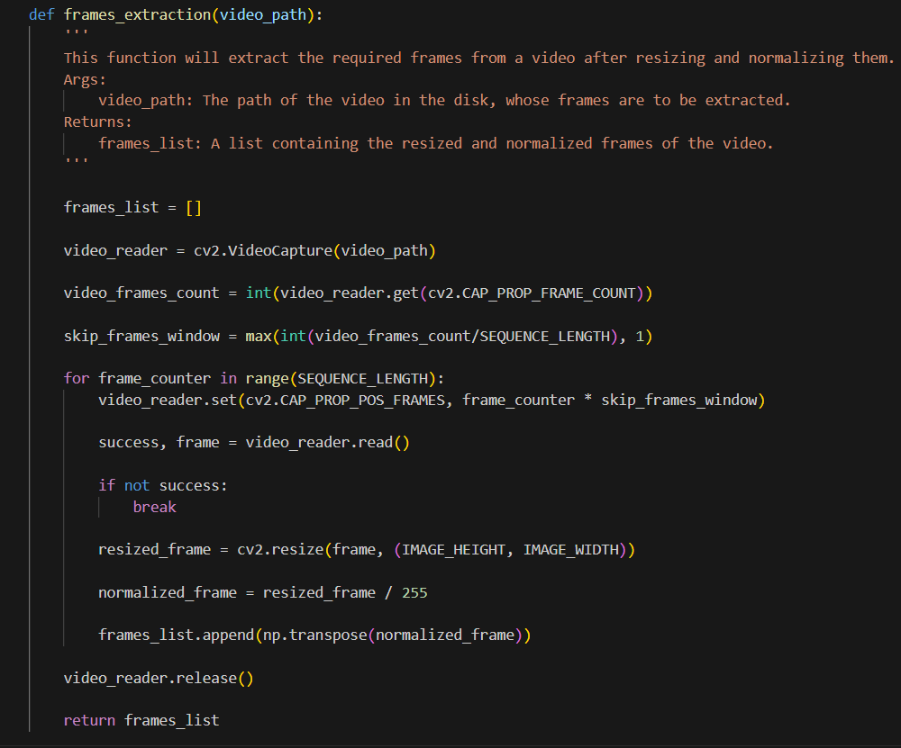Рисунок 3.1. Код для розбиття відео по кардам

3.2 Покроковий опис паралельного алгоритму
1. Імпорт необхідних бібліотек.
2. Налаштування середовища. Встановлено змінну оточення для визначення кількості потоків обробки (OMP_NUM_THREADS, значення з вибірки [1,2,4,8,16]) та початкове значення (seed_constant=5) для генерації випадкових чисел. Також було визначено розмір пакета (batch_size=32) для навчання моделей.
3. Візуалізація відеокадрів. Щоб перевірити доступні дані, було обрано випадкові кадри з відеофайлів різних категорій та візуалізовано їх
4. Налаштування параметрів зображень і відео. Визначено розмір зображень (IMAGE_HEIGHT=64 та IMAGE_WIDTH=64) та довжину послідовності кадрів (SEQUENCE_LENGTH=16=16) для подальшої обробки відеофайлів.
5. Функція (frames_extraction). Витягує кадри з відеофайлу згідно з визначеною довжиною послідовності, нормалізує їх і повертає список кадрів.
6. Функція (create_dataset). Створює набір даних для навчання моделей, витягуючи всі відеофайли з кожної категорії, а потім обробляючи їх за допомогою (frames_extraction). В результаті отримуються ознаки (features), мітки (labels) та шляхи до відеофайлів (video_files_paths).
7. Розділення даних. Всі дані були розділені на навчальний та тестовий набори даних за допомогою функції train_test_split з параметрами features, labels, розмір тестового набору даних встановлено як 20%, дані перемішані, а також було встановлено фіксований генератор випадкових чисел (random_state=43) для забезпечення відтворюваності результатів. Після розділення ми отримали змінні features_train, features_test, labels_train та labels_test, які використовуватимуться в подальшому навчанні та тестуванні моделей.
8. Створення моделей LRCN і ResNet. Дві різні моделі були створені для виконання завдань класифікації. Перша модель, LRCN, заснована на довгостроковому рекурентному нейроні (LSTM), в той час як друга модель, ResNet, використовує рекурентну мережу ResNet34.
9. Налаштування оптимізатора та функції втрат. В обох моделях використовували оптимізатор Adam для оновлення вагів, а також функцію втрат CrossEntropyLoss для обчислення втрат під час навчання.
10. Функція (train_model). Ця функція виконує навчання моделі з даними. Під час навчання оновлює ваги моделі згідно з функцією втрат та оптимізатором, а також виконує валідацію на тестовому наборі. У кожному етапі обчислює втрати та точність.
11. Збереження моделей. Після тренування моделі зберігаються у файлах для майбутнього використання.
12. Функція (print_curves). Аналізує результати моделей, будуючи графіки з даними про навчальні та тестові показники, а також ROC- і PR-криві.
13. Використання моделей. Функція (print_curves) використовується для відображення результатів роботи моделей, включаючи точність, втрати, ROC- та PR-криві.

3.3 Паралельне навчання на процесорі та відеокартах
PyTorch дозволяє встановити кількість потоків для обробки процесу тренування моделі з допомого коду на рис. 3.2.
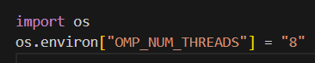
Рисунок 3.2. Встановлення кількості потоків
Таким чином було проведено експерименти для 1, 2, 4, 8 та 16 потоків.
Встановлюєм пристірй як "cuda" (відеокарта) або "cpu" (процесор), якщо відеокарта недоступна див на рис. 3.3.
Рисунок 3.3. Налаштування пристрою
На рис. 3.4. рядки коду переносять дані (features_train_tensor, labels_train_tensor, features_test_tensor, labels_test_tensor) та модель (model) на відеокарту або процесор згідно з визначеним пристроєм.
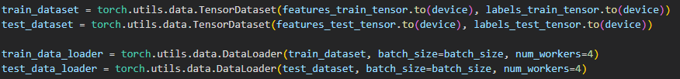Рисунок 3.4. Перенесення даних і моделі на відеокарту зображення коду
Фрагмент коду на рис. 3.5. показує тренування моделі на відеокарті. Модель (model) передається на відеокарту за допомогою model.to(device).
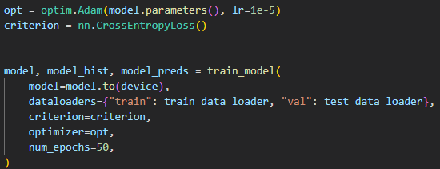
Рисунок 3.5. Тренування моделі на відеокарті
Для навчання на кількох відео картах було використано DDP, фрагмент коду представлено на рис. 3.6.
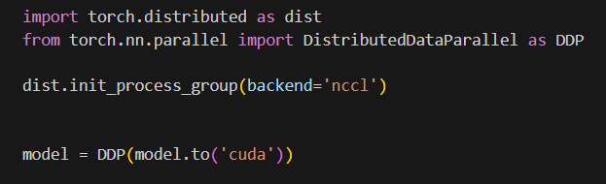
Рисунок 3.6. Розпаралелення для кількох відеокарт

3.4 Оцінка продуктивності моделі
На рисунках 3.7 – 3.12 представлено графічно різноманітні метрики для моделі класифікації, а кількісні показники метрик відображено в таблиці 3.1-3.4.
Таблиця 3.1 Значення помилки та точності під час різних епох для тренувальної та тестової вибірки
Епоха | Навчальна помилка | Тестова помилка | Навчальна точність | Тестова точність
0 | 0.5555859690904618 | 0.42830697774887083 | 0.75 | 0.86
1 | 0.2069585181772709 | 0.312045276761055 | 0.96 | 0.86
2 | 0.05876126043498516 | 0.25651411414146424 | 0.99 | 0.91
3 | 0.027216006834059954 | 0.27488780617713926 | 0.99 | 0.91
4 | 0.01426258472725749 | 0.2721053373813629, | 1.0 | 0.92
5 | 0.009621049528941512 | 0.2828961527347565 | 1.0 | 0.915
6 | 0.007342475978657603 | 0.2907568711042404 | 1.0 | 0.94
7 | 0.005815414199605584 | 0.29830817997455594 | 1.0 | 0.93
8 | 0.004790641814470296 | 0.30467825949192046 | 1.0 | 0.94
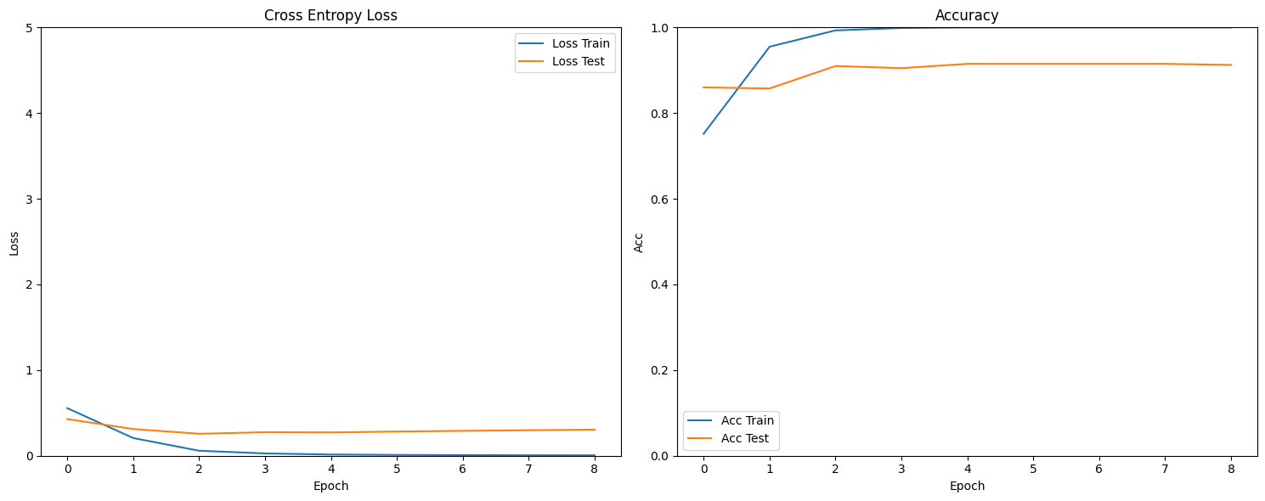
Рисунок 3.7. Візуалізація помилки навчання та тестувальному наборі
Рисунок 3.8. Візуалізація точності навчання та тестувальному наборі
Таблиця 3.2. Класифікаційний звіт тренувальної вибірки
 | precision | recall | f1-score | support
NonViolence | 1.00 | 1.00 | 1.00 | 801
Violence | 1.00 | 1.00 | 1.00 | 799
accuracy |  |  | 1.00 | 1600
macro avg | 1.00 | 1.00 | 1.00 | 1600
weighted avg | 1.00 | 1.00 | 1.00 | 1600
Таблиця 3.3. Класифікаційний звіт тестової вибірки
 | precision | recall | f1-score | support
NonViolence | 0.97 | 0.91 | 0.94 | 199
Violence | 0.92 | 0.97 | 0.94 | 201
accuracy |  |  | 0.94 | 400
macro avg | 0.94 | 0.94 | 0.94 | 400
weighted avg | 0.94 | 0.94 | 0.94 | 400

Таблиця 3.4 Значення середньої точності та top 1 error rate
Average Accuracy Train | 100.0 %
Average Accuracy Test | 94.23610590264757 %
Top 1 error rate Train | 0.0 %
Top 1 error rate Test | 5.75 %
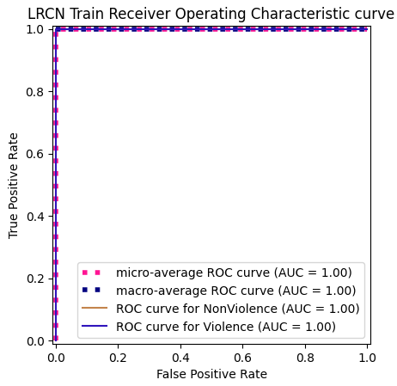
Рисунок 3.9. ROC curve для тренувальної вибірки
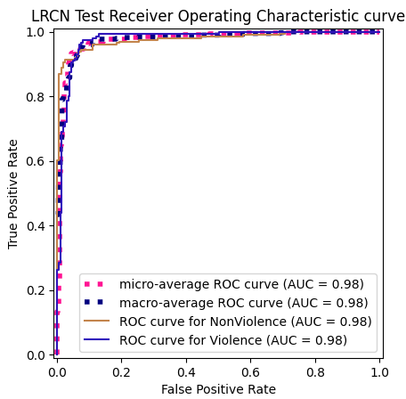
Рисунок 3.10. ROC curve для тестової вибірки
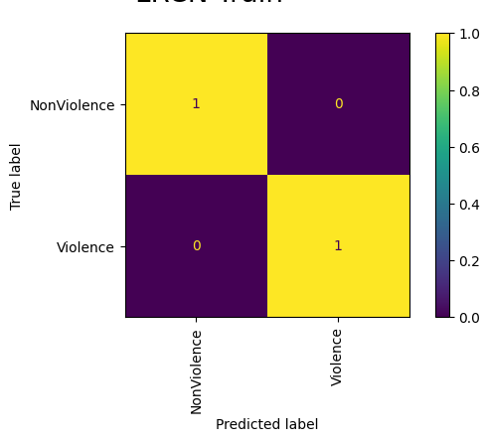
Рисунок 3.11. Матриця невідповідностей для тренувальної вибірки
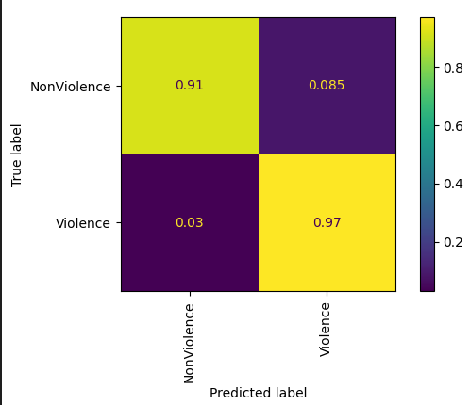
Рисунок 3.12. Матриця не відповідностей для тренувальної вибірки

Розділ 4

Обговорення отриманих результатів

4.1. Часові витрати послідовної та паралельної реалізації алгоритму на центральному процесорі
Часові витрати паралельної реалізації алгоритму на CPU в залежності від ядер представлено в таблиці 4.1, а візуалізацію цих результатів представлено на рисунку 4.1. Показники прискорення подано в таблиці 4.2 та на рис. 4.2. Ефективність – табллиця 4.3 та рис. 4.3.
Таблиця 4.1. Залежність часу виконання від кількості ядер
Кількість ядер | Час тренування, с
1 | 11627
2 | 6514
4 | 3457
8 | 1476
16 | 1750

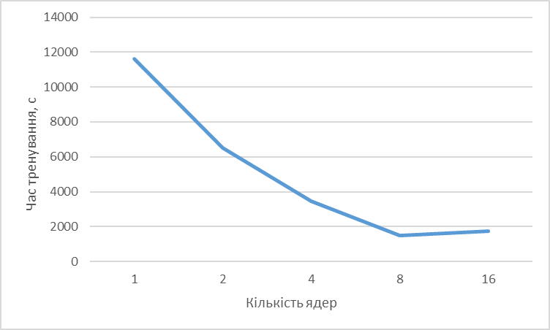
Рисунок 4.1. Залежність часу виконання від кількості ядер
Таблиця 4.2. Залежність прискорення від кількості ядер
Кількість ядер | Прискорення
2 | 1,78
4 | 3,36
8 | 7,88
16 | 6,64

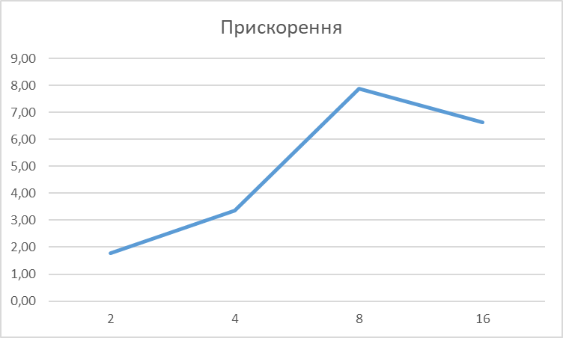
Рисунок 4.2. Залежність прискорення від кількості ядер
Таблиця 4.3. Залежність ефективності від кількості ядер
Кількість ядер | Ефективність
2 | 0,89
4 | 0,84
8 | 0,98
16 | 0,42

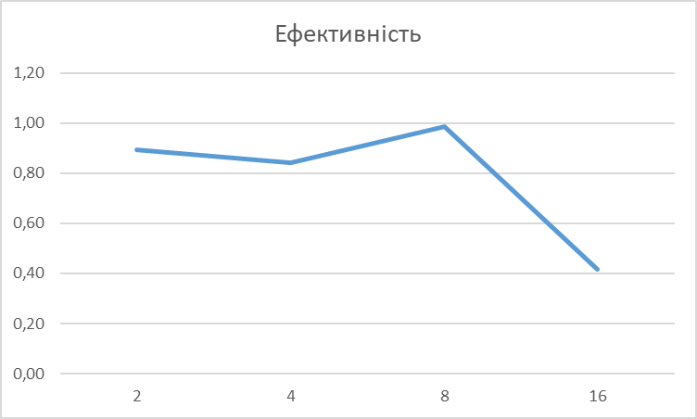
Рисунок 4.3. Залежність ефективності від кількості ядер

4.2. Часові витрати послідовної та паралельної реалізації алгоритму на графічному процесорі
Часові витрати послідовної та паралельної реалізації алгоритму на GPU представлено в таблицях 4.4-4.6 і візуалізовано на рис. 4.4.
Таблиця 4.4. Залежність ефетивності від кількості ядер
Час тренування, с
Послідовне | GPU
11627 | 124
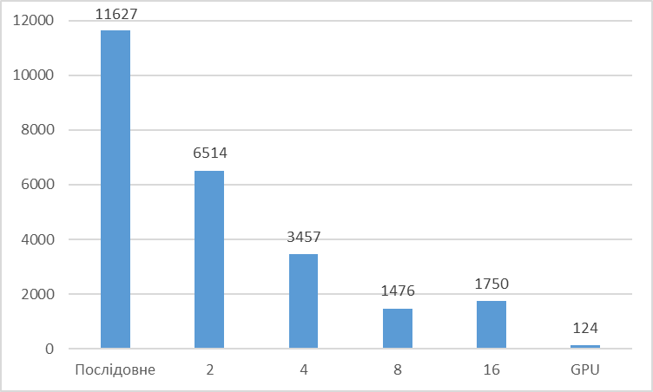
Рисунок 4.4. Порівняння часу виконання для CPU та GPU
Таблиця 4.5. Прискорення на GPU
Прискорення
93,76612903
Таблиця 4.6. Порівняння часу тренування для GPU
Час тренування, с
Послідовне | GPU | 2xGPU
11627 | 124 | 68

4.3. Часові витрати послідовної та паралельної реалізації алгоритму на 2хGPU
Часові витрати послідовної та паралельної реалізації алгоритму на 2хGPU представлено на рис. 4.5 та таблицях 4.7, 4.8.
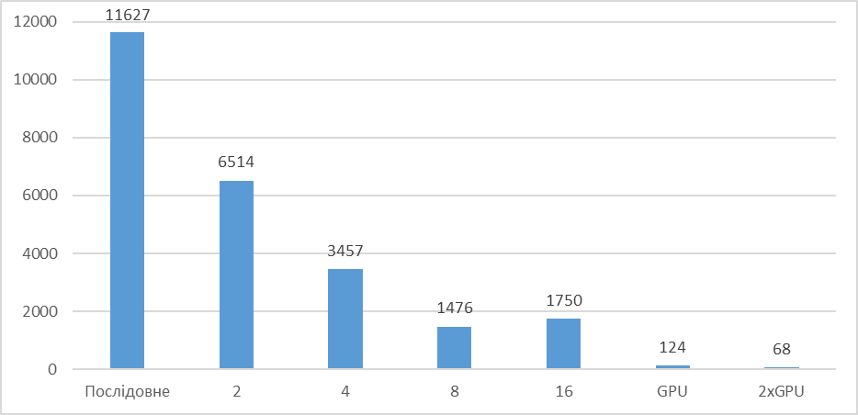
Рисунок 4.5. Порівняння часу виконання для CPU, GPU та 2хGPU
Таблиця 4.7. Прискорення для 2-х GPU
Прискорення
170,9852941
Таблиця 4.8. Прискорення для 2-х GPU відносно GPU
Прискорення відносно GPU
1,823529412

У результаті експериментів було проведено порівняння часу тренування моделі та ефективності алгоритмів на різній кількості ядер CPU, а також на GPU та 2-х GPU.
Часові витрати на CPU: Як показано в таблиці 4.1 та рисунку 4.1, збільшення кількості ядер CPU значно скорочує час тренування моделі. Найбільше прискорення спостерігається при використанні 8 ядер, де час тренування зменшується до 1476 секунд. Проте подальше збільшення до 16 ядер не призводить до суттєвого прискорення, що може бути пов'язано з обмеженнями синхронізації потоків або пропускною здатністю пам'яті.
Прискорення: Таблиця 4.2 та Рисунок 4.2 показують, що прискорення навчання зростає зі збільшенням кількості ядер CPU. Найбільше прискорення (7,88 разів) досягається при використанні 8 ядер, проте при 16 ядрах прискорення дещо зменшується до 6,64 разів.
Ефективність: Таблиця 4.3 та Рисунок 4.3 демонструють ефективність використання різної кількості ядер. Найвища ефективність (0,98) досягається при використанні 8 ядер, тоді як при 16 ядрах ефективність знижується до 0,42, що може бути пов'язано з накладними витратами паралелізації.
Порівняння CPU та GPU: Таблиця 4.4 та Рисунок 4.4 показують значну перевагу використання GPU над CPU у часі тренування моделі. Час тренування на GPU скоротився до 124 секунд порівняно з 11 627 секундами на CPU, що становить прискорення в 93,77 разів.
Порівняння CPU, GPU та 2-х GPU: Таблиця 4.5 та Рисунок 4.7 демонструють, що використання двох GPU призводить до подальшого скорочення часу тренування до 68 секунд, що забезпечує додаткове прискорення порівняно з одним GPU.
Отримані результати підтверджують ефективність паралельних обчислень на CPU та GPU для тренування моделі. Найбільше прискорення та ефективність досягаються при використанні GPU та декількох GPU, що є найбільш оптимальним підходом для навчання моделей. Для подальшого розвитку алгоритмів рекомендується використовувати GPU та багатоядерні системи для досягнення максимального прискорення.

Висновки
У сучасному цифровому середовищі автоматизація процесів збору, обробки та аналізу громадських скарг і повідомлень про злочини є ключовим аспектом підвищення ефективності правоохоронних органів та громадської безпеки. Використання штучного інтелекту для автоматичного аналізу вхідних даних, зокрема текстових та відеоматеріалів, дозволяє своєчасно ідентифікувати потенційно небезпечні ситуації та покращити швидкість реагування на критичні події.
У цьому дослідженні розглянуто розробку автоматизованої платформи для обробки громадських звернень, яка використовує глибокі нейронні мережі та методи паралельного обчислення. Особливу увагу приділено класифікації відеоматеріалів на наявність насильства, що є важливим для ідентифікації загроз та превентивного реагування.
Аналіз ефективності різних підходів до паралельного програмування показав, що використання PyOpenMP для обробки текстових звернень на рівні CPU дозволяє значно покращити продуктивність системи, масштабуючи її відповідно до кількості ядер процесора. Застосування технологій CUDA у GPU забезпечує 93,76-кратне прискорення навчання моделі для класифікації відеофайлів, що критично важливо для оперативного аналізу великого обсягу вхідних даних.
Додаткове використання PyTorch DDP для розподіленого навчання на кількох графічних процесорах дозволяє ще більше підвищити швидкість тренування, забезпечуючи стабільну точність визначення потенційно небезпечного контенту. Оптимальне поєднання методів паралельного обчислення та архітектури ResNet дозволяє ефективно аналізувати відеопотік та текстові звернення, забезпечуючи високий рівень точності у виявленні критичних повідомлень.
Завдяки застосуванню GPU-оптимізованих алгоритмів вдалося скоротити час обробки одного звернення до 68 секунд порівняно з 1351,7 секунд у попередніх підходах, що забезпечило приріст продуктивності в 19,87 разів. Використання моделі ResNet34 замість MobileNetV2 дозволило досягти більшої ефективності при класифікації відео, а застосування PyTorch підвищило швидкість обчислень порівняно з TensorFlow.
Крім зменшення часу обробки звернень, запропонована система забезпечила покращену точність класифікації повідомлень – 94,24% у порівнянні з 89,33% у попередніх дослідженнях. Високі показники precision, recall та f1-score свідчать про здатність системи правильно ідентифікувати звернення, що містять інформацію про насильство або інші небезпечні події. Середній час аналізу одного запиту становить 11 мс, що у 5,72 рази швидше, ніж у попередніх реалізаціях (63 мс).
Запропонований підхід до автоматизації збору та аналізу громадських повідомлень продемонстрував свою ефективність у виявленні загроз у текстових та відеоматеріалах, перевершуючи попередні методи, що базуються на MobileNetV2 і TensorFlow. Це пояснюється використанням потужнішої архітектури ResNet34 для обробки складних відеоданих та оптимізацією паралельних обчислень у PyTorch.
Отримані результати підтверджують переваги застосування глибокого навчання та паралельного програмування для створення високоточних автоматизованих платформ моніторингу громадських звернень. Запропонована система може бути інтегрована у правоохоронні та аналітичні платформи, що сприятиме покращенню ефективності реагування на повідомлення про злочини та підвищенню рівня громадської безпеки.

Список використаних літературних джерел

- Mohammed M I Awad. Automated Dynamic Citizen’s Complaints Model “ADCCM” for Municipalities in Arab Countries. International Journal of Computer Science and Mobile Computing. 2023; 12(4):17-23.
- Thaddeus L. Johnson, Natasha N. Johnson, Volkan Topalli, Denise McCurdy, Aislinn Wallace. Police facial recognition applications and violent crime control in U.S. cities. Cities, Volume 155, 2024, 105472.
- Ganiron T.U., Chen J.S., Cruz R.D., & Pelacio J.G. Development of an online Crime Management & Reporting System. The Scientific World Journal. 2019. 131(1):164-180.
- Carnaz, G., Beires Nogueira, V., Antunes, M., Ferreira, N. An Automated System for Criminal Police Reports Analysis. In: Madureira, A., Abraham, A., Gandhi, N., Silva, C., Antunes, M. (eds) Proceedings of the Tenth International Conference on Soft Computing and Pattern Recognition (SoCPaR 2018). SoCPaR 2018. Advances in Intelligent Systems and Computing, vol 942. Springer, Cham. 2020.
- Грень Р. Р. Взаємодія оперативних підрозділів правоохоронних органів України у протидії злочинам у сфері обігу наркотичних засобів. Науковий вісник Ужгородського національного університету. Серія: «Право». Ужгород: УНУ, 2016. Вип. 38 (2). С. 99–102.
- Мороз О. Б., Бесага І. В. Нормативно-правова база захисту дитини від насильства. Науковий вісник Ужгородського національного університету. Серія: Право. Том 2 № 79, С. 2023.88-94.
- Huang Z. et al. Online Video Understanding: A Comprehensive Benchmark and Memory-Augmented Method //arXiv preprint arXiv:2501.00584, 2024.
- Використання технологій штучного інтелекту у протидії злочинності: матеріали наук.-практ. онлайн-семінару (м. Харків, 5 листоп. 2020 р.). Харків : Право, 2020, 112 с.
- Irfanullah Hussain, T., Iqbal, A. et al. RETRACTED ARTICLE: Real time violence detection in surveillance videos using Convolutional Neural Networks. Multimed Tools Appl 81, 2022, pp. 38151–38173.
- Pang W. -F., He Q. -H., Hu Y. -j. and Li Y. -X. Violence Detection in Videos Based on Fusing Visual and Audio Information. ICASSP 2021 - 2021 IEEE International Conference on Acoustics, Speech and Signal Processing (ICASSP), Toronto, ON, Canada, 2021, pp. 2260-2264,
- Yao H., & Hu X. A survey of video violence detection. Cyber-Physical Systems, 9(1), 2021. Pp. 1–24.
- Noor, M.H., & Ige, A.O. A Survey on State-of-the-art Deep Learning Applications and Challenges. Computer Science, Engineering. 2024. 105 p.
- Yaseen M. U. et al. Cloud based scalable object recognition from video streams using orientation fusion and convolutional neural networks. Pattern Recognition. Vol. 121, 2022. P. 108207.
- Negre Pablo and Alonso Ricardo S. and Prieto Javier and Dang Cach N. and Corchado Juan Manuel. Systematic Mapping Study on Violence Detection in Video by Means of Trustworthy Artificial Intelligence (March 13, 2024). Available at SSRN: https://ssrn.com/abstract=4757631 or http://dx.doi.org/10.2139/ssrn.4757631.
- Pablo Ruiz. Understanding and visualizing ResNets. 2018, [Online]. Available: https://towardsdatascience.com/understandingand-visualizing-resnets-442284831be8.
- Donahue J., Anne Hendricks L., Guadarrama S., Rohrbach M., Venugopalan S., Saenko K., & Darrell T. Long-term recurrent convolutional networks for visual recognition and description. In Proceedings of the IEEE conference on computer vision and pattern recognition. 2015, pp. 2625-2634.
- Mohamed Elesawy. Real Life Violence Situations Dataset, 2019 https://www.kaggle.com/datasets/mohamedmustafa/real-life-violence-situations-dataset.
- Karale S. and Saini J. R. Usage of Parallelization Techniques for Video Summarisation: State-of-the-art, Open Issues, and Future Research Avenues. 2022 IEEE 7th International conference for Convergence in Technology (I2CT), Mumbai, India, 2022, pp. 1-10,
- Syed A.T. and Majumdar S. Parallel Processing Techniques for Analyzing Large Video Files: a Deep Learning Based Approach. 2022 IEEE Intl Conf on Parallel & Distributed Processing with Applications, Big Data & Cloud Computing, Sustainable Computing & Communications, Social Computing & Networking (ISPA/BDCloud/SocialCom/SustainCom), Melbourne, Australia, 2022, pp. 270-279.

Додатки

Додаток A
Фрагмент програмної реалізації щодо пришвидшення обробки даних на основі технологій паралельних обчислень

import librosa as lr import os
import pandas as pd
import IPython.display as ipd import matplotlib.pyplot as plt from IPython.display import Video import numpy as np
SAVEE = "SAVEE/"
emotions = [] paths = []
for filename in os.listdir(SAVEE): emotion_check1 = filename[2:4] emotion_check2 = filename[2:5] if emotion_check1 == "_a":
emotions.append('angry') if emotion_check1 == "_d":
emotions.append('disgust') if emotion_check1 == "_f":
emotions.append('fear') if emotion_check1 == "_h":
emotions.append('happy') if emotion_check1 == "_n":
emotions.append('neutral') if emotion_check2 == "_sa":
emotions.append('sad')
if emotion_check2 == "_su": emotions.append("surprise")
paths.append(SAVEE + filename)
dfSAVEE = pd.DataFrame(emotions, columns=['emotions'])
dfSAVEE = pd.concat([dfSAVEE, pd.DataFrame(paths, columns=['paths'])], axis=1) print(dfSAVEE.emotions.value_counts())
RAVDESS = "RAVDESS/"
emotions = [] paths = []
for i in os.listdir(RAVDESS): actor = os.listdir(RAVDESS + i) for filename in actor:
part = filename.split('.')[0].split('-') if part[0] == '03' and part[1] == '01':
if part[2] == '01':
paths.append(RAVDESS + i + '/' + filename) emotions.append('neutral')
if part[2] == '03':
paths.append(RAVDESS + i + '/' + filename) emotions.append('happy')
if part[2] == '04':
paths.append(RAVDESS + i + '/' + filename) emotions.append('sad')
if part[2] == '05':
paths.append(RAVDESS + i + '/' + filename) emotions.append('angry')
if part[2] == '06': emotions.append('fear')
paths.append(RAVDESS + i + '/' + filename) if part[2] == '07':
emotions.append('disgust') paths.append(RAVDESS + i + '/' + filename)
if part[2] == '08': emotions.append('surprise')
paths.append(RAVDESS + i + '/' + filename)
dfRAVDESS = pd.DataFrame(emotions, columns=['emotions'])
dfRAVDESS = pd.concat([dfRAVDESS, pd.DataFrame(paths, columns=['paths'])], axis=1)
print(dfRAVDESS.emotions.value_counts())

CREMA = "CREMA/"
emotions = [] paths = []
for filename in os.listdir(CREMA): part = filename.split('.')[0].split('_') if part[2] == 'ANG':
paths.append(CREMA + filename) emotions.append('angry') paths.append(CREMA + filename)
if part[2] == 'NEU': emotions.append('neutral') paths.append(CREMA + filename)
if part[2] == 'DIS': emotions.append('disgust') paths.append(CREMA + filename)
if part[2] == 'SAD':
emotions.append('sad') paths.append(CREMA + filename)
if part[2] == 'FEA': emotions.append('fear') paths.append(CREMA + filename)
if part[2] == 'HAP': emotions.append('happy') paths.append(CREMA + filename)
dfCREMA = pd.DataFrame(emotions, columns=['emotions'])
dfCREMA = pd.concat([dfCREMA, pd.DataFrame(paths, columns=['paths'])], axis=1)
print(dfCREMA) TESS = "TESS/"
emotions = [] paths = []
for i in os.listdir(TESS):
for filename in os.listdir(TESS + i): part = filename.split('.')[0].split('_')
if part[2] == 'angry': emotions.append('angry')
if part[2] == 'neutral': emotions.append('neutral')
if part[2] == 'disgust': emotions.append('disgust')
if part[2] == 'sad': emotions.append('sad')
if part[2] == 'fear': emotions.append('fear')
if part[2] == 'happy': emotions.append('happy')
if part[2] == 'ps': emotions.append('surprise')
paths.append(TESS + i + '/' + filename)
dfTESS = pd.DataFrame(emotions, columns=['emotions'])
dfTESS = pd.concat([dfTESS, pd.DataFrame(paths, columns=['paths'])], axis=1) print(dfTESS)
main_data = pd preprocesing_parallel.ipynb
import librosa as lr import os
import pandas as pd
import IPython.display as ipd import matplotlib.pyplot as plt from IPython.display import Audio import numpy as np
data = pd.read_csv('data.csv', sep=',') main_data = pd.DataFrame(data)
def noise(data):
noise_amp = 0.035*np.random.uniform()*np.amax(data)
data = data + noise_amp*np.random.normal(size=data.shape[0]) return data
def stretch(data, rate=0.8):
return lr.effects.time_stretch(data, rate)
def shift(data):
shift_range = int(np.random.uniform(low=-5, high = 5)*1000) return np.roll(data, shift_range)
def pitch(data, sampling_rate, pitch_factor=0.7):
return lr.effects.pitch_shift(data, sr=sampling_rate, n_steps=pitch_factor) def zcr(data,frame_length,hop_length):
zcr=lr.feature.zero_crossing_rate(data,frame_length=frame_length,hop_length=hop_l ength)
return np.squeeze(zcr)
def rmse(data,frame_length=2048,hop_length=512):
rmse= lr.feature.rms(y=data, frame_length=frame_length, hop_length=hop_length) return np.squeeze(rmse)
def mfcc(data, sr, frame_length=2048, hop_length=512, n_mfcc=13, flatten=True): mfcc = lr.feature.mfcc(y=data,sr=sr, n_mfcc=n_mfcc, hop_length=hop_length,
n_fft=frame_length)
return np.squeeze(mfcc.T)if not flatten else np.ravel(mfcc.T)
def extract_features(data, sr=22050, frame_length=2048, hop_length=512): result = np.array([])
result = np.hstack((result,
zcr(data, frame_length=frame_length, hop_length=hop_length), rmse(data, frame_length=frame_length, hop_length=hop_length), mfcc(data, sr=sr, n_mfcc=13, hop_length=hop_length)
))
return result
def get_features(path, duration=2.5, offset=0.6, sr=22050, frame_length=2048, hop_length=512):
data, sr= lr.load(path, duration=duration, offset=offset) aud=extract_features(data, sr=sr, frame_length=frame_length,
hop_length=hop_length) audio=np.array(aud)
noised_audio=noise(data) aud2=extract_features(noised_audio) audio=np.vstack((audio,aud2))
pitched_audio=pitch(data,sr) aud3=extract_features(pitched_audio) audio=np.vstack((audio,aud3))
pitched_audio1=pitch(data,sr) pitched_noised_audio=noise(pitched_audio1) aud4=extract_features(pitched_noised_audio) audio=np.vstack((audio,aud4))
return audio
def process_feature(path, emotion): features = get_features(path)
X = []
Y = []
for ele in features: X.append(ele) Y.append(emotion)
return X, Y
import timeit
from joblib import Parallel, delayed

paths = main_data.paths emotions = main_data.emotions
start = timeit.default_timer()
results = Parallel(n_jobs=8)(delayed(process_feature)(path, emotion) for (path, emotion) in zip(paths, emotions))
X = []
Y = []
for result in results: x, y = result X.extend(x) Y.extend(y)
stop = timeit.default_timer() print('Time: ', stop - start)

import pandas as pd import numpy as np
import matplotlib.pyplot as plt import seaborn as sns
import tensorflow.keras as keras
from tensorflow.keras.preprocessing import sequence from tensorflow.keras.models import Sequential
from tensorflow.keras.layers import Dense, Embedding, BatchNormalization, GRU, Input, Flatten, Dropout, Activation, Conv1D, MaxPooling1D, AveragePooling1D from tensorflow.keras.preprocessing.text import Tokenizer
from tensorflow.keras.preprocessing.sequence import pad_sequences from tensorflow.keras.utils import to_categorical
from tensorflow.keras.models import Model
from tensorflow.keras.callbacks import ModelCheckpoint from tensorflow.keras.optimizers import SGD
Emotions=Emotions.fillna(0) print(Emotions.isna().any()) Emotions.shape
np.sum(Emotions.isna())
X = Emotions.iloc[: ,:-1].values Y = Emotions['Emotions'].values Y = np.array(Y).astype(str)
from sklearn.preprocessing import OneHotEncoder encoder = OneHotEncoder()
Y = encoder.fit_transform(np.array(Y).reshape(-1,1)).toarray()
from sklearn.model_selection import train_test_split
x_train, x_test, y_train, y_test = train_test_split(X, Y, random_state=42,test_size=0.2, shuffle=True)
x_train.shape, y_train.shape, x_test.shape, y_test.shape
x_traincnn =np.expand_dims(x_train, axis=2) x_testcnn= np.expand_dims(x_test, axis=2)
x_traincnn.shape, y_train.shape, x_testcnn.shape, y_test.shape import tensorflow as tf
import tensorflow.keras.layers as L

model = tf.keras.Sequential([
L.Conv1D(512, kernel_size=5, strides=1, padding='same', activation='relu', input_shape=(x_train.shape[1], 1)),
L.BatchNormalization(),
L.MaxPool1D(pool_size=5, strides=2, padding='same'),
L.Conv1D(512, kernel_size=5, strides=1, padding='same', activation='relu'), L.BatchNormalization(),
L.MaxPool1D(pool_size=5, strides=2, padding='same'), L.Dropout(0.2),
L.Conv1D(256, kernel_size=5, strides=1, padding='same', activation='relu'), L.BatchNormalization(),
L.MaxPool1D(pool_size=5, strides=2, padding='same'),
L.Conv1D(256, kernel_size=3, strides=1, padding='same', activation='relu'), L.BatchNormalization(),
L.MaxPool1D(pool_size=5, strides=2, padding='same'), L.Dropout(0.2),
L.Conv1D(128, kernel_size=3, strides=1, padding='same', activation='relu'), L.BatchNormalization(),
L.MaxPool1D(pool_size=3, strides=2, padding='same'), L.Dropout(0.2),
L.Flatten(),
L.Dense(512, activation='relu'), L.BatchNormalization(), L.Dense(8, activation='softmax')
])
model.compile(optimizer='adam', loss='categorical_crossentropy', metrics=['accuracy'])
model.summary()

from keras.callbacks import ModelCheckpoint, EarlyStopping, ReduceLROnPlateau
model_checkpoint = ModelCheckpoint('best_model.h5', monitor='val_accuracy', save_best_only=True)
early_stop = EarlyStopping(monitor='val_accuracy', mode='auto', patience=5, restore_best_weights=True)
lr_reduction = ReduceLROnPlateau(monitor='val_accuracy', patience=3, verbose=1, factor=0.5, min_lr=0.00001)
history=model.fit(x_traincnn, y_train, epochs=50, validation_data=(x_testcnn, y_test), batch_size=64,callbacks=[early_stop,lr_reduction,model_checkpoint])

from mpi4py import MPI import librosa as lr import numpy as np import pandas as pd import sys
import time

comm = MPI.COMM_WORLD
size = comm.Get_size() rank = comm.Get_rank()
def noise(data):
noise_amp = 0.035 * np.random.uniform() * np.amax(data) return data + noise_amp * np.random.normal(size=data.shape[0])
def stretch(data, rate=0.8):
return lr.effects.time_stretch(data, rate)
def shift(data):
shift_range = int(np.random.uniform(low=-5, high=5) * 1000) return np.roll(data, shift_range)
def pitch(data, sampling_rate, pitch_factor=0.7):
return lr.effects.pitch_shift(data, sr=sampling_rate, n_steps=pitch_factor)

def extract_features(data, sr=22050, frame_length=2048, hop_length=512): zcr = lr.feature.zero_crossing_rate(data, frame_length=frame_length,
hop_length=hop_length)
rmse = lr.feature.rms(y=data, frame_length=frame_length, hop_length=hop_length)
mfcc = lr.feature.mfcc(y=data, sr=sr, n_mfcc=13, hop_length=hop_length, n_fft=frame_length)
return np.hstack((np.squeeze(zcr), np.squeeze(rmse), np.ravel(mfcc.T)))
def get_features(path, duration=2.5, offset=0.6, sr=22050): data, _ = lr.load(path, duration=duration, offset=offset) return extract_features(data, sr)
def process_feature(path, emotion): features = get_features(path) return features, emotion

start_time = MPI.Wtime() if rank == 0:
data = pd.read_csv('data.csv', sep=',')

if len(sys.argv) > 2:
min_index = int(sys.argv[1]) max_index = int(sys.argv[2])
data = data.iloc[min_index:max_index] else:
print("Usage: mpiexec -n <number_of_processes> python script.py
<min_index> <max_index>") sys.exit(1)
paths_emotions = list(zip(data['paths'], data['emotions'])) portions = np.array_split(paths_emotions, size)
else:
portions = None

portion = comm.scatter(portions, root=0)
results = [process_feature(path, emotion) for path, emotion in portion]

all_results = comm.gather(results, root=0)
if rank == 0:
final_results = [item for sublist in all_results for item in sublist] result_df = pd.DataFrame(final_results, columns=['Features', 'Emotion']) result_df.to_csv('processed_results.csv', index=False)
print('Processed {} features.'.format(len(final_results)))
end_time = MPI.Wtime()
print('Total time: {:.2f} seconds'.format(end_time - start_time))

Додаток Б
Код паралельної реалізації за допомогою CUDA та PyTorch DDP на 2 GPU

# Ініціалізація процесу паралельного навчання
def initialize_ddp():
# Встановлення змінних середовища для паралельного навчання
os.environ['MASTER_ADDR'] = 'localhost'
os.environ['MASTER_PORT'] = '12345'
# Ініціалізація процесу з використанням PyTorch DDP
torch.distributed.init_process_group(backend='nccl', rank=0, world_size=1)

# Завантаження даних та підготовка до ділення
data_transforms = {
'Training': transforms.Compose([
transforms.RandomResizedCrop(224),
transforms.RandomHorizontalFlip(),
transforms.ToTensor(),
transforms.Normalize([0.485, 0.456, 0.406], [0.229, 0.224, 0.225])
]),
'Test': transforms.Compose([
transforms.Resize(256),
transforms.CenterCrop(224),
transforms.ToTensor(),
transforms.Normalize([0.485, 0.456, 0.406], [0.229, 0.224, 0.225])
]),
}

data_dir = 'archive/fruits-360_dataset/fruits-360'
image_datasets = {x: datasets.ImageFolder(f'{data_dir}/{x}', data_transforms[x]) for x in ['Training', 'Test']}

# Визначення розміру підвибірки
subset_fraction = 0.1 # Використовуємо лише десяту частину даних

# Визначення кількості елементів у підвибірці
train_subset_size = int(len(image_datasets['Training']) * subset_fraction)
test_subset_size = int(len(image_datasets['Test']) * subset_fraction)

# Вибір підвибірки з даних
train_subset = Subset(image_datasets['Training'], torch.arange(train_subset_size))
test_subset = Subset(image_datasets['Test'], torch.arange(test_subset_size))

# Створення DataLoader для підвибірки з розпаралельованим навчанням
def create_dataloader(subset, batch_size, shuffle):
sampler = torch.utils.data.distributed.DistributedSampler(subset)
return DataLoader(subset, batch_size=batch_size, sampler=sampler)

# Ініціалізація процесу паралельного навчання
initialize_ddp()

# Створення DataLoader для тренувальної та тестової підвибірки з розпаралельованим навчанням
train_loader = create_dataloader(train_subset, batch_size=32, shuffle=True)
test_loader = create_dataloader(test_subset, batch_size=32, shuffle=False)

# Параметри моделі
num_classes = len(image_datasets['Training'].classes)
num_models = 3

# Оголошення базових моделей з PyTorch DDP
models_list = [models.resnet18(pretrained=True).cuda() for _ in range(num_models)]

# Заміна класифікатора з PyTorch DDP
for model in models_list:
num_ftrs = model.fc.in_features
model.fc = nn.Linear(num_ftrs, num_classes).cuda()

# Об'єднання моделей в ансамбль
class Ensemble(nn.Module):
def __init__(self, models_list):
super(Ensemble, self).__init__()
self.models_list = nn.ModuleList(models_list)

def forward(self, x):
outputs = [model(x) for model in self.models_list]
return torch.stack(outputs).mean(0)
# Ініціалізація ансамблю
ensemble_model = Ensemble(models_list).cuda()
# Визначення критерію та оптимізатора
criterion = nn.CrossEntropyLoss().cuda()
optimizer = optim.Adam(ensemble_model.parameters(), lr=0.001)
# Навчання ансамблю з PyTorch DDP та early stopping
num_epochs = 10
for epoch in range(num_epochs):
for phase in ['Training', 'Test']:
if phase == 'Training':
ensemble_model.train()
else:
ensemble_model.eval()
running_loss = 0.0
correct = 0
total = 0
for inputs, labels in train_loader if phase == 'Training' else test_loader:
optimizer.zero_grad()
with torch.set_grad_enabled(phase == 'Training'):
inputs, labels = inputs.cuda(), labels.cuda()
outputs = ensemble_model(inputs)
loss = criterion(outputs, labels)
_, predicted = torch.max(outputs, 1)
if phase == 'Training':
loss.backward()
optimizer.step()
running_loss += loss.item() * inputs.size(0)
total += labels.size(0)
correct += (predicted == labels).sum().item()
epoch_loss = running_loss / len(train_subset if phase == 'Training' else test_subset)
epoch_acc = correct / total
print(f"Epoch {epoch+1}/{num_epochs} | {phase} Loss: {epoch_loss:.4f} | {phase} Accuracy: {epoch_acc:.4f}")

